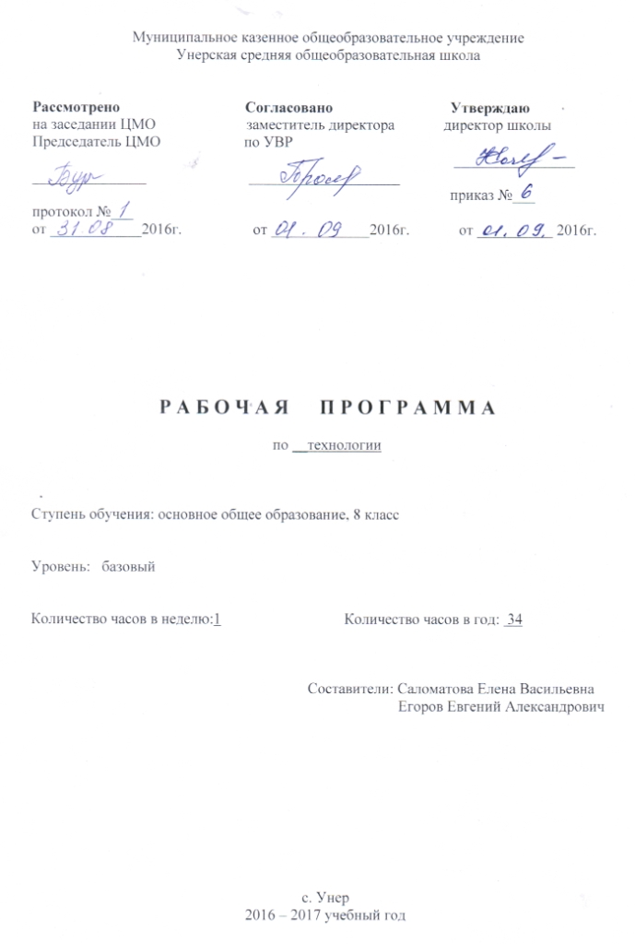Пояснительная записка
Рабочая программа по технологии для 8 класса составлена с учетом стандартов основного общего образования по технологии, на основе примерной программы основного общего образования по направлению «Технология», и авторской программы основного общего образования по направлению «Технология» Тищенко А. Т., Синица Н.В., Симоненко В.Д. – М.: Вентана-Граф, 2015, и рассчитана на 34 часа по 1 часу в неделю.

Общая характеристика учебного предмета
Основным предназначением образовательной области технология является формирование трудовой и технологической культуры школьников, системы технологических знаний и умений, воспитание трудовых качеств личности. Образовательная область «Технология» является необходимым компонентом общего образования школьников, т.к. предоставляет возможность применять на практике знание основных наук.
Изучение технологии в основной школе направлено на достижение следующих целей:
- освоение технологических знаний, основ культуры созидательного труда, представлений о технологической культуре на основе включения учащихся в разнообразные виды трудовой деятельности по созданию личностно или общественно значимых изделий;
- овладение общетрудовыми и специальными умениями, необходимыми для поиска и использования технологической информации, проектировании и создания продуктов труда, ведения домашнего хозяйства, самостоятельного и осознанного определения своих жизненных и профессиональных планов; безопасным приемам труда;
- развитие познавательных интересов, технического мышления, пространственного воображения, интеллектуальных, творческих, коммуникативных и организаторских способностей;
- воспитание трудолюбия, бережливости, аккуратности, целеустремленности, предприимчивости, ответственности за результаты своей деятельности; уважительного отношения к людям различных профессий и результатам их труда;
- получение опыта применения политехнических и технологических знаний и умений в самостоятельной практической деятельности.
Главной целью образовательной области «Технология» является подготовка учащихся к самостоятельной трудовой жизни в современном информационном постиндустриальном обществе; развитие и воспитание широко образованной, культурной, творческой и инициативной личности. Формирование технологической культуры в первую очередь подразумевает овладение учащимися общетрудовыми и жизненноважными умениями и навыками, так необходимыми в семье, коллективе, современном обществе.
Основные задачи обучения:
- Ознакомление учащихся с ролью технологии в нашей жизни, с деятельностью человека по преобразованию материалов, энергии, информации, с влиянием технологических процессов на окружающую среду и здоровье людей.
- Обучение исследованию потребностей людей и поиску путей их удовлетворения.
- Формирование общетрудовых знаний и умений по созданию потребительского продукта или услуги в условиях ограниченности ресурсов с учётом требований дизайна и возможностей декоративно-прикладного творчества.
- Ознакомление с особенностями рыночной экономики и предпринимательства, овладение умениями реализации изготовления продукции.
- Развитие творческой, активной, ответственной и предприимчивой личности, способной самостоятельно приобретать и интегрировать знания из разных областей и применять их для решения практических задач.
- Подготовка выпускников к профессиональному самоопределению и социальной адаптации.
Достижение этих целей и решение задач предполагается осуществлять посредством широкого использования метода проектов и его дидактически обоснованного сочетания с традиционными методами, способами и формами обучения:
- ролевые и деловые игры; обсуждения и дискуссии;
- работа в группах;
- создание благоприятной среды для экспериментирования и исследования;
- обеспечение межпредметных связей;
- взаимосвязь технологического, экологического, экономического, нравственного и других аспектов образования.
Метод проектов позволяет школьникам в системе овладеть организационно-практической деятельностью по всей проектно-технологической цепочке – от идеи до её реализации в модели, изделии, услуге; интегрировать знания из разных областей; применять их на практике, получая при этом новые знания, идеи, создавая материальные ценности.
Требования к уровню усвоения учебной образовательной программы.
Учащиеся должны знать:
- о влиянии на качество пищевых продуктов отходов промышленного производства, ядохимикатов, пестицидов, радионуклидов и т. п.;
- о применении системы автоматического проектирования при конструировании и моделировании одежды;
- общие сведения о полезном и вредном воздействии микроорганизмов на пищевые продукты, источники и пути проникновения болезнетворных микробов в организм человека, о пищевых инфекциях, заболеваниях, передающихся через пищу, о профилактике инфекций;
- правила оказания первой помощи при ожогах, поражении электрическим током, пищевых отравлениях;
- способы приготовления пресного теста, раскатки теста, технологии приготовления блюд из пресного теста, способы защипки краев пельменей, вареников, чебуреков, правила варки пельменей, вареников и других изделий из пресного теста, способы определения готовности;
- значение кисломолочных продуктов в питании человека, ассортимент кисломолочных продуктов;
- условия и способы хранения кисломолочных продуктов;
- кулинарные блюда из творога, технология их приготовления;
- общие сведения о пищевой ценности фруктов и ягод, о содержании в них минеральных веществ, углеводов, витаминов, о сохранности этих веществ в процессе хранения и кулинарной обработки, методы определения качества ягод и фруктов, сроки сбора ягод и фруктов в домашнем хозяйстве;
- назначение и правила первичной обработки фруктов и ягод, технология приготовления пюре, сиропов из ягод и фруктов, горячих и холодных фруктовых супов, желе и муссов;
- сервировку стола («Сибирские пельмени»); правила поведения в гостях, поведение за столом;
- технологию приготовления варенья, повидла, джема, мармелада, цукатов, правила и сроки сбора, перевозки и хранения плодов и ягод для варенья, значение количества сахара или сахарного сиропа для сохранности и качества варенья, способы определения готовности варенья, способы засахаривания ягод и фруктов без стерилизации;
- санитарно-гигиенические требования к детской комнате; возможности применения техники вязания крючком различных петель и узоров, их условные обозначения;
- роль комнатных растений и способы их размещения в интерьере, влияние комнатных растений на микроклимат помещения, правила составления букета, искусство дарить цветы;
- основные свойства искусственных волокон и тканей из них, характеристику сложных переплетений, зависимость свойств тканей от вида переплетения;
- виды соединений деталей в узлах механизмов и машин, их условные обозначения на кинематических схемах;
- устройство качающегося челнока универсальной швейной машины, принцип образования двухниточного машинного стежка, назначение и принцип получения зигзагообразной строчки;
- виды женского легкого платья и бельевых изделий, эксплуатационные, гигиенические и эстетические требования к бельевым швейным изделиям, правила измерения фигуры человека, условные обозначения мерок для построения чертежа основы жилета, особенности моделирования плечевых изделий на основе чертежа ночной сорочки;
- назначение, конструкцию, технологию выполнения и условные графические обозначения швов: стачных (запошивочного, двойного, накладного с закрытыми срезами) и краевых (окантовочного с открытым и закрытым срезами, окантовочного тесьмой); технологическую последовательность обработки проймы и горловины подкройной и косой обтачкой, кружевом; обработку застежки планкой; притачивание кулиски;
- экономную раскладку выкройки на ткани с направленным рисунком, с симметричными и асимметричными полосами, технологическую последовательность раскроя ткани, правила подготовки и проведения примерки, выявление и исправление дефектов изделия, способы отделки и влажно-тепловой обработки, требования к качеству готового изделия;
- правила ухода за бельевыми изделиями, применение швейной машины для ремонта швейных изделий, способы поднятия петель на трикотажных изделиях;
- единство стиля костюма, прически, косметики, интерьера;
- правила пользования средствами косметики; свойства естественных красителей; правила нанесения и снятия масок, выполнения макияжа.
Учащиеся должны уметь:
- оказывать первую помощь при ожогах и поражении электрическим током, пищевых отравлениях;
- приготавливать пресное тесто и блюда из него, защипывать края пельменей, вареников, чебуреков;
- проводить первичную обработку фруктов и ягод, приготавливать из них пюре, сиропы, фруктовые супы, желе и муссы; варить варенье, повидло, джем, мармелад, цукаты; определять готовность варенья, перекладывать варенье на хранение, переваривать прокисшее варенье;
- готовить творог из молока;
- оборудовать детский уголок;
- выращивать комнатные растения и размещать их;
- подготавливать материалы к вязанию, подбирать крючок в зависимости от толщины нити, выполнять раппорт узора по записи;
- соблюдать правила санитарии, гигиены, безопасной работы в мастерских;
- применять ткани из искусственных волокон в швейных изделиях;
- определять виды соединений деталей в узлах механизмов и машин; читать кинематические схемы; разбирать и собирать челнок, закреплять строчку обратным ходом швейной машины, обметывать срезы деталей и обрабатывать петли зигзагообразной строчкой;
- работать с журналами мод, читать и строить чертеж, снимать и записывать мерки, моделировать выбранные фасоны платья;
- выполнять машинные швы: стачные (запошивочный, двойной, накладной с закрытыми срезами) и краевые (окантовочный с открытым и закрытым срезами, окантовочный тесьмой), обрабатывать пройму и горловину подкройной обтачкой, кружевом, тесьмой, обрабатывать застежку планкой, притачивать кулиску;
- выполнять раскрой ткани с направленным рисунком, с симметричными и асимметричными полосами, заготавливать косые обтачки, обрабатывать срезы рукавов, низа платья косой обтачкой или тесьмой, проводить примерку и исправлять дефекты, оценивать качество готового изделия;
- выполнять штопку швейных изделий с помощью швейной машины, поднимать петли на трикотажных изделиях.

Требования к оценке знаний, умений и навыков учащихся.
Оценка устного ответа
Оценка 5 ставится в том случае, если ответ полный и правильный; материал изложен в определенной логической последовательности, литературным языком; ответ самостоятельный.
Оценка 4 ставится в том случае, если ответ полный и правильный; материал изложен в определенной логической последовательности, при этом допущены 1-2 несущественные ошибки, исправленные по требованию учителя.
Оценка 3 ставится в том случае, если ответ полный, но при этом допущена существенная ошибка, или ответ неполный, несвязный.
Оценка 2 ставится в том случае, если при ответе обнаружено непонимание учащимся основного содержания учебного материала или допущены существенные ошибки, которые учащийся не может исправить при наводящих вопросах учителя.
Оценка 1 ставится в том случае, если ученик не может ответить ни на один из поставленных вопросов.

Оценка практических работ
Оценка 5 ставится в том случае, если учащийся выполнил работу в заданное время, самостоятельно, с соблюдением технологической последовательности, качественно и творчески.
Оценка 4 ставится в том случае, если учащийся выполнил работу в заданное время, самостоятельно, с соблюдением технологической последовательности, при выполнении отдельных операций допущены небольшие отклонения; общий вид изделия аккуратный.
Оценка 3 ставится в том случае, если учащийся выполнил работу в заданное время, самостоятельно, с нарушением технологической последовательности, отдельные операции выполнены с отклонением от образца; изделие оформлено небрежно или не закончено в срок.
Оценка 2 ставится в том случае, если учащийся самостоятельно не справился с работой, технологическая последовательность нарушена, при выполнении операций допущены большие отклонения, изделие оформлено небрежно и имеет незавершенный вид.
Оценка 1 ставится в том случае, если учащийся совсем не выполнил работу.
Во всех случаях оценка снижается, если учащийся не соблюдал требований правил безопасного труда.

Оценка самостоятельных письменных работ.
Оценка 5 ставится, если учащийся:
- выполнил работу без ошибок и недочетов;
- допустил не более одного недочета.
Оценка 4 ставится, если учащийся выполнил работу полностью, но допустил в ней:
- не более одной негрубой ошибки и одного недочета;
- или не более двух недочетов.
Оценка 3 ставится, если учащийся правильно выполнил не менее половины работы или допустил:
- не более двух грубых ошибок;
- или не более одной грубой и одной негрубой ошибки и одного недочета;
- или не более двух-трех негрубых ошибок;
- или одной негрубой ошибки и трех недочетов;
- или при отсутствии ошибок, но при наличии четырех-пяти недочетов.
Оценка 2 ставится, если учащийся:
- допустил число ошибок и недочетов превосходящее норму, при которой может быть выставлена оценка "3";
- или если правильно выполнил менее половины работы.
Оценка 1 ставится, если учащийся:
- не приступал к выполнению работы;
- или правильно выполнил не более 10 % всех заданий.
Примечание.
- Учитель имеет право поставить ученику оценку выше той, которая предусмотрена нормами, если учеником оригинально выполнена работа.
- Оценки с анализом доводятся до сведения учащихся, как правило, на последующем уроке.

Содержание тем учебного курса.
  - Вводное занятие. Творческий проект. (1 ч.). Правила безопасности. Правила поведения в кабинете. Проектирование как сфера профессиональной деятельности.
  - Бюджет семьи. (4 ч.). Способы выявления потребностей семьи. Технология построения семейного бюджета. Технология совершения покупок. Способы защиты прав потребителей. Технология ведения бизнеса.
  - Технологии домашнего хозяйства (4 ч.). Инженерные коммуникации в доме. Системы водоснабжения и канализации: конструкция и элементы.
  - Электротехника. (13 ч.) Электрический ток и его использование. Электрические цепи. Потребители и источники электроэнергии. Электроизмерительные приборы. Организация рабочего места для электромонтажных работ. Электрические провода. Монтаж электрических цепей. Творческий проект «Разработка плаката по электробезопасности». Электроосветительные приборы. Бытовые электронагревательные приборы. Цифровые приборы. Творческий проект «Дом будущего».
  - Современное производство и профессиональное самоопределение (12 ч.). профессиональное образование. Внутренний мир человека и профессиональное самоопределение. Роль темперамента и характера в профессиональном самоопределении. Психические процессы, важные для профессионального самоопределения. Мотивы выбора профессии. Профессиональная пригодность. Профессиональная проба. Творческий проект «Мой профессиональный выбор».

Учебно-тематический план
№ | Темы | Кол-во часов
1 | Водное занятие. Творческий проект. | 1
2 | Бюджет семьи. | 4
3 | Технология домашнего хозяйства. | 4
4 | Электротехника. | 13
5 | Современное производство и профессиональное самоопределение. | 12
 | Итого: | 34

Учебно-методический литература
- Сборник нормативных документов. Технология / Сост. Э.Д. Днепров, А.Г. Аркадьев. – М.: Дрофа, 2006. – 120, [8] с.
- Технология. Учебник для учащихся 8 класса общеобразовательных учреждений. /Под ред. Н. В. Синица, В.Д. Симоненко. – М.: Вентана-Граф, 2015. – 160 с.: ил.

Календарно - тематическое планирование уроков

№  пункта (§) | Кол-во часов | № урока | Наименование разделов и тем урока | Дата |  | Примечание
 |  |  |  | По плану | фактически
1 | 1 ч. | Вводное занятие. Творческий проект.
 |  | 1. | Правила безопасности. Правила поведения в кабинете. Проектирование как сфера профессиональной деятельности.
2 | 4 ч. | Бюджет семьи.
 |  | 2. | Способы выявления потребностей семьи.
 |  | 3. | Технология построения семейного бюджета.
 |  | 4. | Технология совершения покупок.
 |  | 5. | Способы защиты прав потребителей. Технология ведения бизнеса.
3 | 4 ч. | Технологии домашнего хозяйства.
 |  | 6. | Инженерные коммуникации в доме.
 |  | 7. | Инженерные коммуникации в доме.
 |  | 8. | Системы водоснабжения и канализации: конструкция и элементы.
 |  | 9. | Системы водоснабжения и канализации: конструкция и элементы.
 | 13 ч. | Электротехника.
 |  | 10. | Электрический ток и его использование.
 |  | 11. | Электрические цепи.
 |  | 12. | Потребители и источники электроэнергии.
 |  | 13. | Электроизмерительные приборы.
 |  | 14. | Организация рабочего места для электромонтажных работ.
 |  | 15. | Электрические провода.
 |  | 16. | Монтаж электрических цепей.
 |  | 17. | Творческий проект «Разработка плаката по электробезопасности».
 |  | 18. | Электроосветительные приборы
 |  | 19. | . Бытовые электронагревательные приборы.
 |  | 20. | Цифровые приборы.
 |  | 21. | Творческий проект «Дом будущего».
 |  | 22. | Творческий проект «Дом будущего».
7 | 12 ч. | Современное производство и профессиональное самоопределение.
 |  | 23. | Профессиональное образование.
 |  | 24. | Внутренний мир человека и профессиональное самоопределение.
 |  | 25. | Роль темперамента и характера в профессиональном самоопределении.
 |  | 26. | Психические процессы, важные для профессионального самоопределения.
 |  | 27. | Мотивы выбора профессии.
 |  | 28. | Профессиональная пригодность.
 |  | 29. | Профессиональная пригодность.
 |  | 30. | Профессиональная проба.
 |  | 31. | Профессиональная проба.
 |  | 32. | Творческий проект «Мой профессиональный выбор».
 |  | 33. | Творческий проект «Мой профессиональный выбор».
 |  | 34. | Творческий проект «Мой профессиональный выбор».
Итого: 34 часа

